Elnyújtott lékek segíthetik leginkább a tölgyesek természetes felújulását
A klímaváltozás korában kulcskérdés, hogy hogyan lehet úgy művelni az erdőket, hogy a hatékony faanyagtermelés mellett megőrizzük azok klímaszabályozó szerepét, gazdag élővilágát és ellenállóképességét. Új, korszerű gazdálkodási módok széles körű alkalmazását sürgeti az is, hogy a társadalom erdőkkel szembeni rekreációs igénye és a vágásterületek elutasítottsága egyre fokozottabb.
A folyamatos erdőborítást fenntartó, ún. örökerdő gazdálkodás a konvencionális vágásos gazdálkodásnál jobban eleget tesz ezeknek az igényeknek, mivel a természetes erdődinamikát utánozva finom térléptékben bontja csak meg az erdő lombozatát, egyenletes gyérítések vagy néhány száz négyzetméteres lékek nyitása révén. Ezáltal az erdő mint élőhely hosszú távon fennmarad, megőrizve a hűvös, párás mikroklímát és az ehhez kötődő élővilágot.
Tölgyesek esetében azonban a finom léptékű beavatkozásokra alapozó gazdálkodás számos gyakorlati kérdést vet fel, mivel a tölgyek fényigényes fafajok: zárt erdőben nehezen újulnak fel, ugyanakkor a túl nagy lékekben gyorsan elszaporodhatnak azok a nagyobb versenyképességű fás- és lágyszárú fajok, amelyek elnyomják a fiatal tölgycsemetéket. A HUN-REN Ökológiai Kutatóközpont Erdőökológiai Kutatócsoportjának új kutatása ezért azt vizsgálta, milyen méretű és alakú lékek biztosítják leginkább a tölgy természetes felújulását folyamatos erdőborítás mellett.
– Az erdész szakma hosszú ideje, nagy rutinnal alkalmazza a vágásos gazdálkodást, így nem könnyű átállni egy teljesen más szemléletű erdőművelési módra. Ahhoz, hogy az erdészek széles körben áttérjenek az ökológiai szempontból kíméletesebb gazdálkodási módokra, tudományosan megalapozott ismeretekkel kell segítenünk őket az új technológiák kidolgozásában – mondja Tinya Flóra, a Kutatócsoport tudományos munkatársa, a cikk első szerzője. – A kutatást a Pilisi Parkerdő Zrt. munkatársaival kollaborációban végeztük. Csépányi Péter, a Parkerdő erdőgazdálkodási és természetvédelmi vezérigazgató-helyettese több évtizedes tapasztalatot gyűjtött már tölgyesek folyamatos erdőborítás melletti felújításával kapcsolatban, így az együttműködés révén a kutatás irányvonalát a gyakorlatban felmerülő kérdésekhez tudtunk igazítani.
A vizsgálat a pilisi Hosszú-hegy gyertyános-tölgyesében zajló Pilis Lék Kísérlet részeként valósult meg. A kutatók két különböző méretű és kétféle – kör és elnyújtott – alakú lék hatását vizsgálták. Korábbi kutatásaik igazolták, hogy a lékek alakja és mérete nagyban befolyásolja a létrejövő mikroklimatikus viszonyokat, és ezáltal az aljnövényzet alakulását. A most megjelent publikációjukban pedig azt elemezték, hogy hogyan fejlődnek a tölgycsemeték a kialakult fény- és talajnedvességi viszonyok között, illetve, hogy hogyan hat rájuk a más növényfajokkal való versengés.
A kutatók azt találták, hogy a tölgy felújítása minden vizsgált léktípusban megindítható, de a csemeték fejlődése és a szükséges ápolás mértéke léktípusonként eltérő. A legkedvezőbb fény- és talajnedvességi viszonyokat kezdetben a nagy, kör alakú lékek biztosították: itt növekedtek leggyorsabban az ápolt, versenytársaktól megtisztított tölgycsemeték. A jobb környezeti feltételek azonban nemcsak a tölgyeknek kedveztek. A gyertyán, a veresgyűrű som és vadszeder is erőteljes terjedést és növekedést mutatott ezekben a lékekben, és idővel egyre inkább elnyomta a fejlődő tölgycsemetéket. A kialakult sűrű növényzet néhány év alatt a lékek fény- és nedvességtöbbletét is jelentősen csökkentette. A kör alakú lékekben emiatt a tölgy felújítása csak a versenytársak intenzív visszaszorításával volt biztosítható.
A tölgycsemeték számára megfelelő környezeti feltételek és a szükséges ápolási munka mennyisége között jó kompromisszumot jelenthetnek az elnyújtott lékek. Ezekben a fény mennyisége hasonló, mint az azonos területű kör alakú lékekben, a talajnedvesség-többlet azonban mérsékeltebb, így a versenytárs fajok itt kevésbé törnek előre.
– A lékek mérete is számít: az elnyújtott lékek közül a kisebb lékekben a mérsékeltebb fény miatt kisebb a versengés, ezért itt van szükség a legkevesebb ápolásra – mutat rá Tinya Flóra. – Emiatt ugyan a tölgycsemeték is lassabban növekednek a kis elnyújtott lékekben, de ha ahhoz viszonyítunk, hogy ezek a fák jóval 100 éves koruk felett kerülnek majd kitermelésre, nem sokat számít, ha a kezdeti években valamivel lassabb a fejlődésük.
A vizsgálat ugyanakkor azt is kimutatta, hogy néhány év elteltével a kis, elnyújtott lékek már nem elégítik ki a tölgyek növekvő fényigényét, így 5-6 év után szükség lehet a tágításukra. A kutatók feltételezése szerint – amelyet az elkövetkező években fognak tesztelni – addigra a csemeték már megerősödnek annyira, hogy sikeresebben versenyezzenek más fajokkal. A kis, elnyújtott lékek további előnye, hogy a környező tölgyfák makktermése itt eljut a lékek belsejébe is, így az új magoncok megtelepedése több éven keresztül is biztosított lehet.
Az eredmények alapján tehát megfelelő léktípusok alkalmazásával a tölgyesek felújítása megvalósítható az erdőborítás folyamatos fenntartása mellett is. A kutatók részletes ajánlásokkal segítik a felújítás sikeres kivitelezését, hozzájárulva olyan művelési módok széles körű alkalmazásához, amelyek egyszerre segítik az erdei mikroklíma és biodiverzitás megőrzését, valamint az erdők klímaváltozással szembeni ellenállóképességének növelését. A szerzők mindemellett hangsúlyozzák: hosszú távon valószínűleg nem a vágásos gazdálkodás során jellemző, szinte elegyetlen tölgyesek fenntartása a célravezető, hanem a változatosabb, elegyes erdők kialakítása, amelyek ökológiai és gazdasági szempontból egyaránt stabilabbak lehetnek.
Publikáció:Tinya, F., Csépányi, P., Gitau, M. G., Horváth, Cs. V., Kovács, B., Németh, Cs., Ódor, P. (2026): Sessile oak regeneration in gaps with various sizes and shapes: Elongated gaps provide a good compromise between abiotic and competitive conditions. Forest Ecosystems, 100472. https://doi.org/10.1016/j.foreco.2024.122471
https://www.sciencedirect.com/science/article/pii/S2197562026000503?via%3Dihub
Sajtókapcsolat:
- Draskóczy Eszter, kommunikációs vezető
- draskoczy.eszter@ecolres.hu
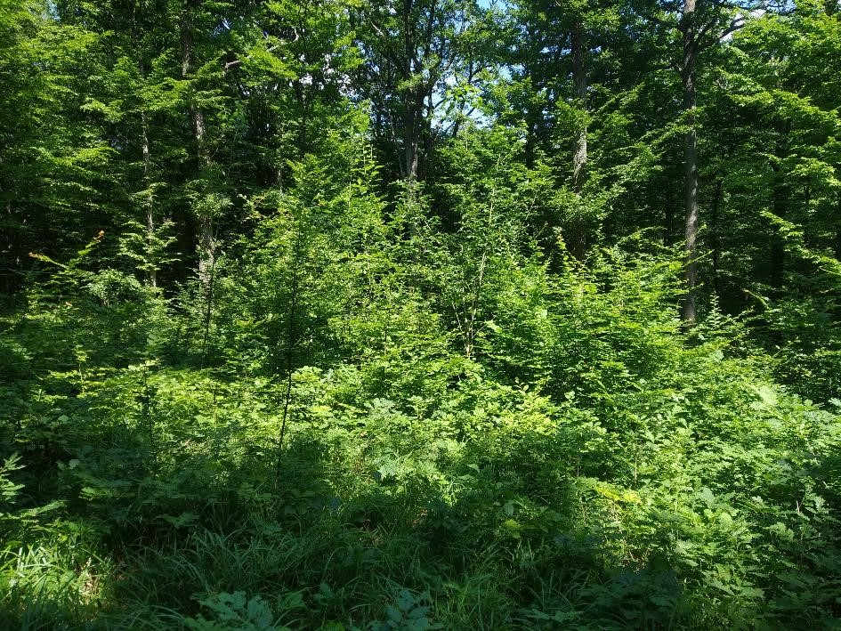 | © Ökológiai Kutatóközpont
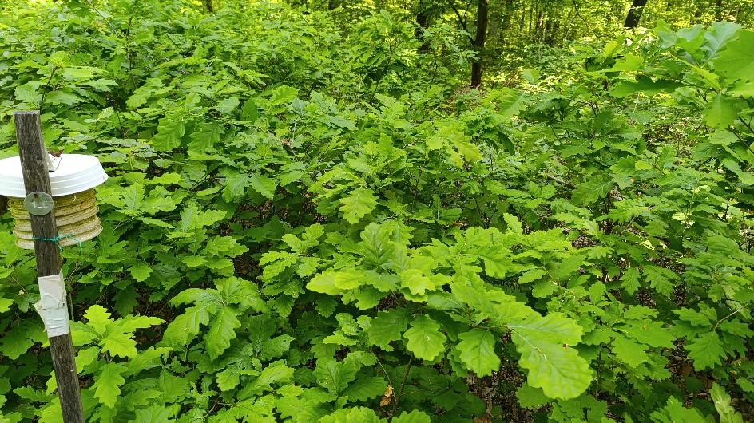 | © Ökológiai Kutatóközpont
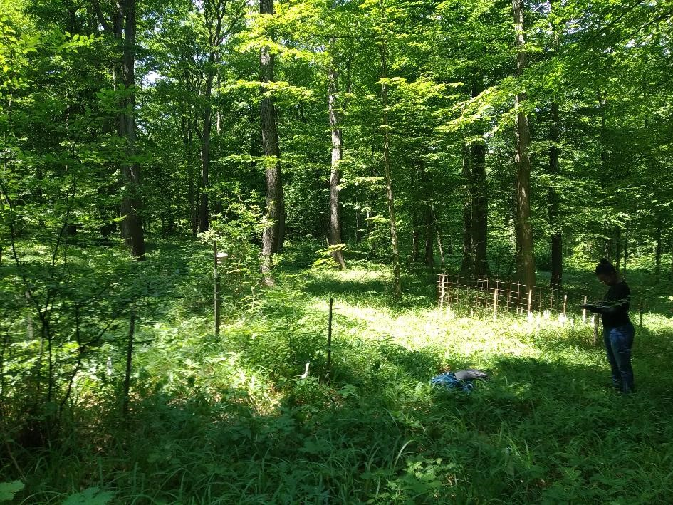 | © Ökológiai Kutatóközpont
Eredeti tartalom: Ökológiai Kutatóközpont
Továbbította: Helló Sajtó! Üzleti Sajtószolgálat
Ez a sajtóközlemény a következő linken érhető el:

